
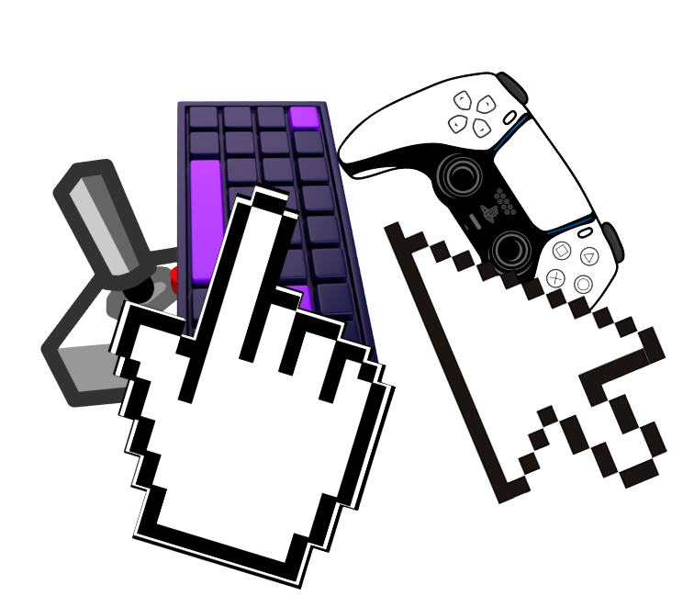

Turma: TGPSI24-T
Nome: Rodrigo Castanheira

Contextualização
O meu projeto consiste numa ‘loja de jogos digital’ A Loja é praticamente em base de “Point-and-click”, o que significa que basta o usuário indicar a opção a sua escolha e utilizar o ponteiro do rato para selecionar a sua escolha e assim clicar, as únicas exceções são as edições de texto e o login.
As únicas exceções são as criações obrigatórias de conta (para o usuário poder guardar e visualizar os seus dados/progresso), assim como as exclusões das mesmas (se necessário), e também as atualizações de carteira utilizando a opção ‘adicionar fundos’ do menu ‘atualizar’.
Objetivos e âmbito de projeto
O publico alvo consiste na comunidade de gaming, maiores de 13+ anos devido a políticas e outras práticas legais.
A abordagem consiste em ser uma aplicação mais minimalista e mais direta ao ponto, assim possibilitando mais facilmente o sucesso das escolhas do usuário e tendo menos suporte, deixando assim os dois lados da moeda (Administrador e Usuário) mais satisfeitos.
O foco principal é experiencias Indie, Free-To-Play, e Lost Media, pois hoje em dia na internet é muito arriscado procurar jogos não disponíveis na internet sem a possibilidade de pegar algum tipo de arquivo malicioso.

Requisitos
A aplicação “Unreal Store” é uma loja digital desenvolvida para os sistemas operativos Windows 10 e Windows 11, cujo objetivo é permitir aos utilizadores adquirir, gerir, atualizar e remover jogos digitais de forma simples e eficiente. A plataforma segue uma abordagem minimalista e intuitiva, baseada maioritariamente em interação
“Point-and-Click”, sendo o uso do teclado necessário apenas para autenticação e introdução de dados.
A criação de conta é obrigatória, permitindo o armazenamento seguro de dados. Após o login, o utilizador pode navegar pelo catálogo de jogos e adquiri-los, assim como fazer reembolso.
O sistema permite a compra direta de jogos, ficando estes automaticamente associados à conta do utilizador. Os conteúdos adquiridos ficam disponíveis na biblioteca pessoal, onde podem ser instalados, atualizados ou removidos do dispositivo, mantendo sempre o acesso através da conta.

Imagens
Visualize o visual do projeto com ajuda das imagens abaixo.
